我校师生在2020年浙江省乒乓球锦标锦标赛中荣获佳绩
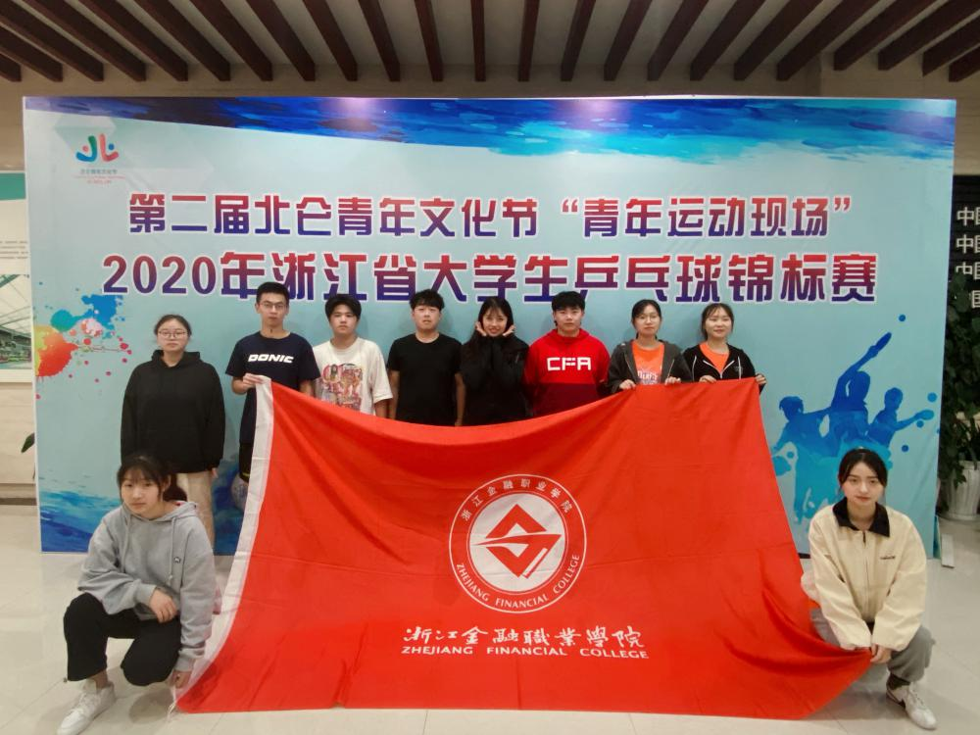
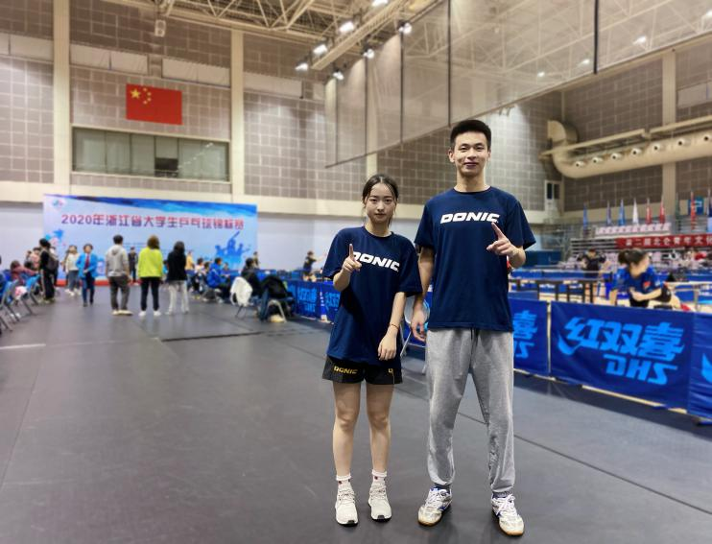
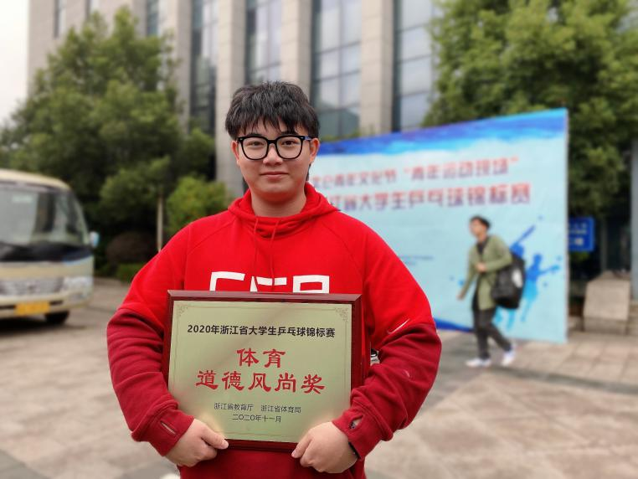
由浙江省教育厅、浙江省体育局主办，浙江省学校体育协会大学乒乓球分会、宁波文化和广电旅游体育局承办的2020年浙江省大学生乒乓球锦标赛与11.17-22日在宁波北仑体育训练基地综合训练馆举行。我校选派十名优秀运动员由教练员带领参加了此次比赛。经过6天的激烈的比赛、角逐，队员们展现了良好的技术水平和精神风貌，胜不骄败不馁，遇到挫折不放弃，在此次比赛中取得了乙组女子团体第四名、混双第一名、乙组男子单打第四名的成绩，同时还获得“体育道德风尚奖”的荣誉称号。此次比赛取得了历史性突破，彰显了金院运动健儿勇于拼搏、永争第一的优秀精神品质。（体育军事部 张园月）

